GE Mapress Kupfer Übergangswinkelverschraubung
Geberit

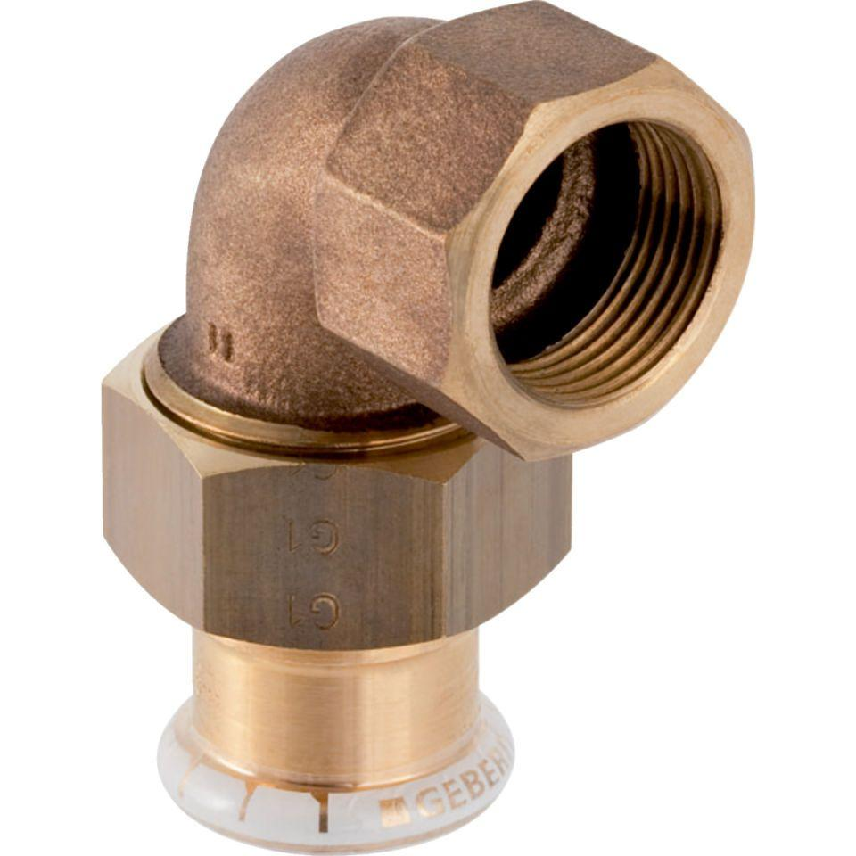Eigenschaften
Werkstoff
Kupfer

